König der Barmherzigkeit 2022

6.1.2022: Erscheinung des gnadenreichen Jesuskindes am Fest der Heiligen Drei Könige
Das gnadenreiche Jesuskind erscheint vor der Monstranz. Es trägt einen weißen Mantel, ein weißes Gewand und eine wunderschöne große, goldene Krone. Auf dem weißen Mantel und weißem Gewand sind goldene Lilienranken. Die Blüten der Lilien sind rot. Es hat kurzes, gelocktes, dunkelbraunes Haar und blaue Augen. Das Jesuskind trägt in Seiner rechten Hand ein großes goldenes Zepter und in Seiner linken Hand die Weltkugel, die sich in Seinen Händen dreht.
Ich sehe rechts und links von Ihm je einen knienden Engel. Das Jesulein ist in einer goldenen Lichtkugel gefasst und jeder der Engel ist ebenso von einer goldenen Lichtkugel umgeben.
Die Engel breiten nun den Mantel des Herrn aus und sie rufen dabei:
„O Jesus, Du Sohn Davids, König des Himmels, erbarme Dich unser, erbarme Dich der Welt.“
Mit „erbarme Dich unser“, so sagen sie, sind nicht die Engel gemeint, sondern die Menschen.
Die beiden Engel rufen kniend vor dem Jesulein, wie wir es tun sollen:
„O Jesus, Du Sohn Davids, König des Himmels, erbarme Dich unser.“
Und nun ist der Mantel weit ausgestellt. Wenn die Engel den Mantel des Herrn kniend weit ausbreiten, dann ist dies eine Form der höchsten Ehrerbietung, so sagen sie, für ihren Herrn.
Das Jesuskind schaut auf uns alle und Es segnet uns:
„Im Namen des Vaters und des Sohnes — das bin Ich — und des Heiligen Geistes. Amen. Ich freue Mich über euer Gebet. Meinen Segen mit der Statue Meiner Heiligen Kindheit in Prager Gestalt will Ich in die Welt hinaus schenken.
Dies ist ein großes Zeichen Meines Erbarmens; denn Ich bin der König der Barmherzigkeit! Schaue auf Mich. Ich bin euer Heiland.“
M: „Ich schaue auf Dich, Herr.“
„Euer Verderben will Ich nicht. Ich will eure Freude im Ewigen Vater. Ich will euch Ewiges Leben schenken.
Nicht in jedes Heim kann Ich in der Gestalt Meines Heiligen Brotes gehen. Darum schenke Ich Meinen Heiligen Segen mit der Statue Meiner Heiligen Kindheit. Durch Meinen Segen gebe Ich die Freude und die Fülle Meines Ewigen Vaters an euch. Durch Meinen Heiligen Segen schenke Ich euch die Freude, die Liebe und die Glückseligkeit des Himmels.
Betet, opfert, tut Buße und folgt Meinem Wunsch!
Wenn dir Steine in den Weg gelegt werden, so schenke sie Mir.
Meinen Segen setze Ich dem Zeitgeist entgegen. Und so mögen viele Meiner treuen Diener mit den Statuen Meiner Heiligen Kindheit segnen. Und Ich werde Freude und Frieden in die Herzen der Menschen überall auf der ganzen Erde schenken.
Die, die Mich nicht kennen, werden sagen: Es ist doch nur ein Segen. Sie kennen den Vater im Himmel nicht. Sie kennen Mich nicht. Sie kennen auch nicht die Liebe, die Liebe des Ewigen Vaters und Meine Liebe. Sie kennen nicht die Kraft des Ewigen Vaters und den Heiligen Geist. Sie kennen nicht Meine Kraft. Denn alles ist aus dem Ewigen Vater.
Die Drei, die aus dem Stamme Mager zu mir kamen: So sollen auch die Völker Mich anbeten und den Segen spenden, wenn Ich zu Ihnen in Meiner Heiligen Kindheit komme.“
M: „Habe Ich das richtig verstanden? Den Segen spenden, wenn Du in der Heiligen Kindheit zu ihnen kommst? Also, die Drei von dem Stamme Mager stehen für die Völker? Ja, Herr. Soll auf der ganzen Erde, die Länder übergreifend, dies getan werden? Ja, Herr.“
Der Herr zeigt mir nun verschiedene Briefe, die die Menschen IHM geschrieben haben. Sie haben diese Briefe zu Hause aufbewahrt. Ich kenne diese Briefe nicht, doch der Herr zeigt sie mir.
M.: „Da haben Einige Briefe geschrieben. Ja, ich sehe sie, ja. Einen weißen mit einem Bild drauf, ein grüner Brief und ein roter Brief. Den sehe ich, ja, Herr. Ja.“
M.: „Ich bitte Dich auch für die Kranken. Es haben sich Menschen in Gebetsanliegen an uns gewandt. Tauche die Kranken in Dein Kostbares Blut hinein, o Herr, und in Dein Heiligstes Herz. Ich bitte Dich, erbarme Dich ihrer.“
Dann nimmt der König des Himmels Sein goldenes Zepter an Sein Heiligstes Herz und es wird zum Aspergil Seines Kostbaren Blutes. Er besprengt uns mit Seinem Kostbaren Blut:
Im Namen des Vaters und des Sohnes und des Heiligen Geistes. Amen. Das Jesuskind geht auch damit in alle Himmelsrichtungen.
M: „Ja, ich danke Dir, o Herr. Vergelt’s Gott.
Es erfolgt eine persönliche Mitteilung.
M.: Ja, Herr, ich kümmere mich nicht darum, ja. Ich kümmere mich nicht darum. Ich soll auf Dich schauen. Das mache ich auch. Und auf alles andere schaue ich nicht. Ja.
Ich danke Dir von ganzem Herzen. Und vergiss uns Menschen nicht. Erbarme Dich unser.“
Der Himmelskönig verabschiedet sich: „Adieu!“
M.: „Adieu, Herr. Adieu.“
Wir beten: O Mein Jesus, verzeih‘ uns unsere Sünden, bewahre uns vor dem Feuer der Hölle, führe alle Seelen in den Himmel, besonders jene, die Deiner Barmherzigkeit am meisten bedürfen.
Das Licht der Engel wird kleiner und geht weg. Das Licht des Herrn wird auch kleiner und der Herr entschwindet.
Anmerkung: Die besagten Briefe, die das Jesuskind mir zeigte, sind alle identifiziert worden.

2.2.2022: Erscheinung des gnadenreichen Jesuskindes von Sievernich am Fest Darstellung des Herrn, Mariä Lichtmess
Ich sehe eine große, goldene Lichtkugel. Jeweils rechts und links von ihr ist eine kleine Lichtkugel. Die große Kugel öffnet sich. Es kommt ein wunderbares Licht aus dieser Kugel heraus. Dann sehe ich das gnadenreiche Jesuskind in Prager Gestalt. Es hat eine wunderschöne große, goldene Krone, dunkelbraun kurzes gelocktes Haar, blaue Augen und Es trägt einen weißgoldenen Mantel und ein weißgoldenes Gewand - Gewand und Mantel sind weiß, aber mit goldenen Lilienranken bestickt. In Seiner rechten Hand dreht sich die Erdkugel und in der linken Hand des Herrn sehe ich das Goldene Buch.
Nun öffnen sich die beiden anderen kleinen Kugeln. Ich sehe aus diesen Kugeln Engel hervorkommen, an jeder Seite einen. Sie sind in Weiß gekleidet. Sie tragen ein schlichtes Gewand. Nun stellen sie den Mantel des Herrn aus, sie breiten ihn aus, kniend, und singen:
(3 x) Misericordias Domini in aeternum cantabo.
Der Mantel ist nun ganz breit wie ein Zelt über uns ausgebreitet. Das gnadenreiche Jesuskind schaut uns alle an. Dann segnet Es uns:
„Im Namen des Vaters und des Sohnes — das bin Ich — und des Heiligen Geistes. Amen.
Beim Wort der Heiligen Schrift bin Ich zu euch gekommen. Ich bin das Wort des Ewigen Vaters. Die Heilige Schrift ist das Wort Gottes. Wenn ihr euch von der Heiligen Schrift entfernt, entfernt ihr euch vom Ewigen Vater. Wer den Ewigen Vater liebt, hält Seine Gebote, hält dem Zeitgeist stand.
Die Kirche ist Meine Braut. Dunkelheit wird die Kirche überschatten. Eine falsche Braut, die nicht die Meine ist, wird dem Zeitgeist huldigen.“
Es erfolgte eine persönliche Mitteilung.
M.: „Ich schweige!“
Das gnadenreiche Jesulein spricht: „Meine Heiligste Mutter hat zu dir gesprochen. Und so Sie zu dir gesprochen hat, so tat Sie es an vielen Orten. Doch die Mächtigen und die Menschen haben nicht auf Sie gehört. Nun bin Ich in Meiner Heiligen Kindheit zu euch gekommen, und dies ist das Erbarmen des Ewigen Vaters, um das kommende Strafgericht abzumildern.
Betet, opfert, tut Buße! Opfert das Heilige Messopfer auf! Es ist die Vergegenwärtigung Meines Heiligen Kreuzesopfers. In jeder Heiligen Messe gebe Ich Mich hin. In jeder Heiligen Messe steht ihr unter Meinem Kreuz.
Bedenkt, dass es ein Messopfer ist!“
(Anmerkung: Der Herr sagt mir in der Stille: Sie soll nichts anderes sein. Ich frage mich, warum Er dies tut.)
Der Herr zeigt auf Sein Kreuz, welches im Zimmer steht, und spricht:
„Es geschieht nicht immer wieder von neuem.“
(Anmerkung: Hiermit ist das einmalige Kreuzesopfer unseres Herrn Jesus Christus gemeint.)
„Mein Kreuzestod hat euch erlöst. Eure Seelen sind losgekauft, sind von Mir losgekauft. Durch Mein Kostbares Blut habe Ich euch erlöst.
Die Zeit der Drangsal ist begrenzt. Freut euch, denn Ich bin bei euch! Meinen Blick richte Ich auf Meine Schafe. Bleibt mir treu und ihr werdet nicht verloren gehen. Diejenigen, die Meine Schafe in die Wüste führen und diese verhungern und verdursten lassen, werden sich vor dem Ewigen Vater verantworten müssen. Ihre Seelen sind geblendet von der falschen Braut.“
Jetzt sehe ich in Seiner rechten Hand Sein Zepter, nicht mehr die Weltkugel. Der Himmelskönig spricht:
„Diese Zeit ist die Zeit des Erbarmens, ist die Zeit der Gnade. In dieser Zeit werde Ich das Haus des Erbarmens gründen. Bleibe auch du standhaft. Das Haus des Erbarmens wird zur Gnade für Deutschland. Und alle Länder werden die Häuser Meines Erbarmens gründen; denn Ich bin der König der Barmherzigkeit. Das Haus des Erbarmens ist auch eine Wiedergutmachung.“
M.: „Herr, bewahre uns vor Kriegsgefahr. Ich bitte Dich: Beende die Pandemie. Ich habe viele Anliegen.“
Nun sehe ich ganz viele Briefe zu Füßen des Herrn liegen, einen großen Brief, einen weißen Brief mit Strahlen, drei weiße Briefe mit Aufklebern, einen grünen Brief, einen gelben, ein großes, weißes Blatt, das Foto einer Familie und das Foto eines Kindes.
„Ich segne die Priester, die mit der Statue Meiner Heiligen Kindheit segnen. Ganz besonders bin Ich ihnen verbunden. Haltet das Priestertum in Ehren. Es ist nicht von der Welt, sondern vom Vater eingesetzt worden.“
Jetzt nimmt der Herr Sein Zepter an Sein Herz. Es ist getränkt mit Seinem Kostbaren Blut. Er segnet uns:
„Im Namen des Vaters und des Sohnes — das bin Ich — und des Heiligen Geistes. Amen.“
Der Herr besprengt uns mit Seinem Kostbaren Blute. Das Kostbare Blut geht in alle Himmelsrichtungen. Der König des Himmels spricht:
„Sage den Menschen, dass Ich bei ihnen bin und sie nicht verlasse! Ich bin bei euch, weil Meine Heiligste Mutter so sehr am Throne Gottes für euch betet!“
M.: „Danke!“
Das gnadenreiche Jesuskind spricht:
„Es ist so wichtig, dass ihr betet, aufopfert und Buße tut. Das Gebet der Wiedergutmachung ist eure Rettung! Ich bin der König der Barmherzigkeit, der aller Not ein Ende bereiten kann, wenn ihr das tut, was Ich euch sage. Adieu“
M.: „Adieu Herr. Serviam. Adieu. Adieu!“
Jetzt sehe ich, die Lichtkugel wird kleiner. Die beiden Engel gehen in ihre Kugeln hinein. Und ich sehe im Licht der noch kleiner werdenden Kugel ein Datum: 25. März Gebetswache. Vergelts Gott!
M.: „Adieu Herr. Vergiss uns nicht. Erbarme Dich unser. O Jesus, Du Sohn Davids, erbarme Dich unser!
Ich kann nur sagen: Vergelt‘s Gott!
M.: Danke, Ewiger Vater, danke, liebe Gottesmutter und ich danke Dir, o Herr. Dem Heiligen Geist sei Dank. Dank sei der Allerheiligsten Dreifaltigkeit. Danke Herr. Danke, liebes gnadenreiches Jesuskind. Danke.“

27.2.2022: Erscheinung des gnadenreichen Jesuskindes
Gestern Abend fütterte ich die Pferde gegen 21 Uhr. Der Himmel war klar und voller Sterne. Ich schaute zum Himmel auf und bat um das Erbarmen des Herrn. Plötzlich erschien das gnadenreiche Jesulein in Prager Gestalt mit dem Mantel Seines Kostbaren Blutes am Sternenhimmel. Es segnete. Dann schob Es mit Seiner rechten Hand die Sterne zu einem Rosenkranz zusammen, der 15 Perlen ergab. Ich erkannte, dass dies der kleine Rosenkranz zum Prager Jesuskind war. Der Herr sprach:
„Die Welt möge ihn für das Leben beten.“
Dann sah ich eingebettet in diesen Rosenkranz sehr viele Neugeborene. Das Jesulein sah mich sehr ernst an. Da begriff ich, dass unser Leben und die geführten Kriege mit den Abtreibungen zusammenhängen. Der Herr sprach:
„Gib Acht, wenn vom Frieden gesprochen wird, diese Morde aber zugelassen werden. So wird der Mensch keinen Frieden finden.“
Ich flehe den Himmelskönig um sein gnädiges Erbarmen an

25.3.2022: Erscheinung des gnadenreichen Jesuskindes, Fest der Verkündigung des Herrn, am Haus Jerusalem
Es ist kurz vor 17 Uhr.
Ich sehe eine große goldene Kugel, die von zwei kleineren Kugeln am Himmel begleitet wird. Das gnadenreiche Prager Jesuskind kommt aus der großen goldenen Kugel mit einem wunderbaren Lichtschein hervor. Es trägt eine wunderschöne, große, goldene Krone, hat blaue Augen und kurzes, gelocktes, dunkelbraunes Haar. Es trägt das Gewand und den Mantel Seines Kostbaren Blutes. In Seiner rechten Hand hält Es ein schönes, großes, goldenes Zepter. Auf dem Zepter sehe ich ein großes, goldenes Kreuz. In Seiner linken Hand trägt Es das goldene Buch. Der Herr segnet uns:
„Im Namen des Vaters und des Sohnes – das bin Ich – und des Heiligen Geistes. Amen.“
Nun öffnen sich die beiden kleineren Kugeln und zwei Engel kommen aus ihnen hervor. Sie sind in weiß gekleidet und haben blondes, schulterlanges Haar. Sie nehmen nun den Mantel des Himmelskönigs und breiten diesen Mantel über uns aus, wie ein Zelt. Sie knien sich vor dem Herrn nieder, dabei schweben beide Engel in der Luft. Es ist eine große Ehrerbietung, die die Engel dem Himmelskönig erweisen. Der König des Himmels spricht zu uns:
„Hierhin habe Ich Euch gerufen! Diesen Ort habe ich auserwählt. Dies ist der Ort eurer Zuflucht. Dies habe Ich in meiner großen Barmherzigkeit getan.
Lest die Heilige Schrift! Das Wort des Ewigen Vaters. Wer die Heilige Schrift kennt, kann Mich bei Meinem Namen rufen. Wer die Heilige Schrift kennt, weiß, dass es einen Vater im Himmel gibt, den Ewigen Vater. Wer die Heilige Schrift kennt, kennt Mich. Wie könnt ihr Mich bei Meinem Namen rufen, wenn ihr die Heilige Schrift verwerft? Hat nicht der Ewige Vater jeden Buchstaben in der Heiligen Schrift gewogen?“
Nun nimmt der Herr Sein Zepter an Sein Heiligstes Herz und es wird zum Aspergill Seines Kostbaren Blutes. Das gnadenreiche Jesuskind besprengt uns und auch viele Menschen, die von den Anwesenden in Gedanken mit zum Jesuskind genommen werden. Darauf weist der Herr ausdrücklich hin. Auch die Menschen, die ihre Gebetsanliegen in den Briefen niedergeschrieben haben, werden mit Seinem Kostbaren Blute besprengt.
„Im Namen des Vaters und des Sohnes - das bin Ich - und des Heiligen Geistes. Amen.
Wenn ihr nicht umkehrt, werdet ihr keine Zukunft haben. Betet, opfert, tuet Buße! Macht wieder gut! Nehmt Meine Worte ernst. Wenn ihr tut, was Ich euch sage, wird es keine Plage und kein Kriegsgeschehen geben. Bereut eure Sünden! Durch eure Gottlosigkeit ist dieser Krieg entstanden. Betet für das geschundene ukrainische Volk. Betet für die Bekehrung Russlands. Vielen Kindern wird dort das Leben genommen.“
Das gnadenreiche Jesuskind sagt mir, dass in Russland viele Abtreibungen geschehen und spricht:
„Wenn ihr weiter sündigt, wird ein noch größerer Krieg kommen. An euch liegt es, liebe Seelen. Bittet den Ewigen Vater auf euren Knien um Erbarmen! Das Ich zu euch spreche, ist ein großer Akt Meiner Barmherzigkeit. Denn Ich bin der König der Barmherzigkeit!“
Er spricht mit mir über die Zukunft des Bistums Aachen. Über den Inhalt unseres Gespräches soll ich schweigen. Der Herr sagt mir, dass die Statue Seiner Heiligen Kindheit in Prager Gestalt einst im Dom zu Köln gekrönt werden wird. Das gnadenreiche Jesuskind stellt mir Seinen rechten Fuß zur Verehrung hin. Ich darf Seinen rechten Fuß küssen und bitte den Herrn um Sein gnädiges Erbarmen. Reicht der Herr mir Seinen rechten Fuß, so lässt Er Barmherzigkeit walten.
Ich lege mich in Kreuzform auf den Boden und bete: „Oh Jesus, habe Erbarmen mit uns und mit der ganzen Welt!“ (8mal)
Ich bitte das Jesuskind, der Welt den Frieden zu schenken, um die Bekehrung der armen Sünder, das Ende der Plagen und des Krieges, sowie der Abtreibungen.
Der Himmelskönig schaut uns alle an und spricht:
„Ich werde wiederkommen. Adieu!“
Das gnadenreiche Jesuskind geht in die pulsierende goldene Lichtkugel zurück. Dann kehren die Engel in ihre Lichtkugel zurück. Diese werden kleiner und entschwinden.

15.4.2022: Erscheinung des gnadenreichen Jesuskindes über dem Brunnen „Maria Annuntiata“ auf dem Grundstück Haus Jerusalem
Aus Richtung Kirche kommend sehe ich eine große schöne goldene Kugel, die am Himmel schwebt, sowie zwei kleinere goldene Kugeln. Diese schweben nun über dem Grundstück Haus Jerusalem und tauchen uns in wunderschönes goldenes Licht. Die große Kugel öffnet sich über dem Brunnen und das gnadenreiche Jesuskind kommt in Prager Gestalt aus dieser Lichtkugel hervor. Das gnadenreiche Jesulein trägt eine große goldene Krone, dunkelbraunes kurzes gelocktes Haar und hat blaue Augen. Das Jesulein trägt ein weißes Gewand und den Mantel Seines Kostbaren Blutes. In Seiner rechten Hand trägt Es das goldene Zepter, ein großes goldenes Zepter, mit einem goldenen Kreuz oben auf der Kugel. In Seiner linken Hand trägt der Herr die Weltkugel, die sich in Seinen Händen dreht. Das gnadenreiche Jesuskind segnet uns und spricht:
„Im Namen des Vaters und des Sohnes – das bin Ich – und des Heiligen Geistes. Amen.“
Nun öffnen sich die beiden anderen kleineren Kugeln und ich sehe jeweils einen Engel aus einer Kugel hervorgehen, aus diesem wunderschönen goldenen Licht. Die Engel sind mit einem schlichten weißen Gewand bekleidet. Nun stellen die beiden Engel den Mantel des göttlichen Kindes weit aus. Sie breiten den Mantel des Jesuskindes wie ein Zelt über uns aus. Der Herr wünscht, dass der Autor dieses Buches hinzukommt, damit er sehen kann, was geschieht. Der König des Himmels spricht:
„Liebe Freunde, heute bin Ich zu euch gekommen mit dem Mantel Meines Kostbaren Blutes. Ich habe ihn für das geschundene ukrainische Volk gewählt. Jona ruft zur Zeit der Ernte die Menschen zur Umkehr auf! Ich bin der Hohepriester des Ewigen Vaters. Seht, Ich rufe euch zu Gebet, Opfer und Buße, damit dieser Krieg nicht in die Welt dringt! Ich rufe zu Gebet, Opfer und Buße mit den Propheten des Alten Bundes, mit allen Engeln und Heiligen des Himmels. Hört auf Mein Wort, hört auf Meinen Wunsch! Ich bin zu euch gekommen, hier an diesen Brunnen, den Ich Maria Annuntiata nennen werde. Folgt ihr Meinem Wunsch, Meinem Wort, so könnte das Strafgericht an euch vorbeigehen, wie an Ninive. Liebe Freunde, Ich will euch erretten. Deshalb bin Ich heute zu euch gekommen. Dieses, Mein Wort, soll in die Welt hinaus. Es wird sich keine Nation in Sicherheit wiegen können, auch die weit Entfernteste nicht. Kehrt um!“
Zu M. spricht der Herr: „Willst Du für Mich Buße tun?“ (Eigene Anmerkung: Buße für die Sünden der Menschen auf Wunsch des Herrn.)
M.: „Ja, Herr“. M. legt sich auf Weisung des Herrn wie ein Kreuz mit dem Gesicht auf die Erde und bittet: „O Jesus, Du Sohn Davids, erbarme Dich unser und der ganzen Welt.“ (9 mal.) Dann betet M. auf Weisung des Herrn: „O mein Jesus, verzeihe uns unsere Sünden, bewahre uns vor dem Feuer der Hölle. Führe alle Seelen in den Himmel, besonders jene, die Deiner Barmherzigkeit am meisten bedürfen.“
Das gnadenreiche Jesulein spricht:
„Die Menschen schenkten Mir die Dornenkrone. Der Vater verherrlichte sie. Schau auf Meine Krone! Die Menschen schenkten Mir den Rohrstock zur Verspottung. Der Ewige Vater schenkte Mir das Zepter. Dies ist der verherrlichte Rohrstock. Die Menschen schenkten Mir zum Spott den roten Mantel. Siehe, dies ist Mein verherrlichter Königsmantel.“
Das Jesuskind kommt näher zu M. und spricht: „Finsternis wird die Kirche befallen.“
Der Herr spricht zu M. von einer falsch verstandenen Barmherzigkeit, die viele Menschen in die Irre führt. Daraufhin sagt das göttliche Kind:
„Ich muss es zulassen, dass in diesem Jahr eine große Prüfung auf euch zukommt. Betet, betet mit allen Nationen! Betet um das Erbarmen des Ewigen Vaters! Das ist eure Rettung, euer Ausweg.“
Nun nimmt der Herr Sein goldenes Zepter an Sein Herz und es wird zum Aspergill Seines Kostbaren Blutes. Er segnet uns Anwesende, alle Anliegen in den Briefen und alle Menschen, die von den Anwesenden im Gebet vor den Herrn gebracht werden, mit Seinem Kostbaren Blut:
M. spricht hierzu: „Im Namen des Vaters und des Sohnes und des Heiligen Geistes. Amen.“
M. spricht privat mit dem göttlichen Kind und sagt: „Serviam!“
Es erfolgt eine persönliche Mitteilung. Das gnadenreiche Jesuskind teilt M. mit, dass bei jeder Erscheinung Sein Heiligstes Herz das Herz der Menschen berührt, wenn diese ihr Herz öffnen. Bei jeder Heiligen Kommunion in der Heiligen Messe jedoch vereinigt Er sich mit uns!
Das gnadenreiche Jesulein geht in die goldene Lichtkugel zurück und ein wunderschönes Licht kommt noch einmal auf uns alle zu.
M. spricht: „Im Namen des Vaters und des Sohnes und des Heiligen Geistes. Amen. Gelobt sei Jesus Christus in Ewigkeit. Amen.“

25.5.2022: Erscheinung des gnadenreichen Jesuskindes am Brunnen Maria Annuntiata auf dem Grundstück Haus Jerusalem
Ich sehe eine große goldene Lichtkugel, die wunderschön strahlt und zwei kleinere Lichtkugeln daneben. Alles erstrahlt in goldenem Licht. Die große Kugel öffnet sich und das gnadenreiche Jesuskind mit großer goldener Krone, weiß-goldenem Gewand und Mantel, goldenem Zepter und einem strahlenden Buch, kommt aus der Lichtkugel hervor. Nun sehe ich, dass auf dem strahlenden Buch in Seiner linken Hand „Vulgata“ steht. Das ist die Heilige Schrift. In Seiner rechten Hand hält der Himmelskönig Sein goldenes Zepter. Das gnadenreiche Jesulein hat blaue Augen und kurzes dunkelbraun gelocktes Haar. Nun kommen die beiden Engel aus den anderen kleineren Lichtkugeln hervor. Sie sind mit einem schlichten weißen Gewand bekleidet. Die Engel tragen ihr dunkelblondes Haar bis zur Schulter. Sie breiten den weiß-goldenen Mantel des Jesuskindes aus. Der Mantel des göttlichen Kindes bedeckt uns wie ein Zelt. Das gnadenreiche Jesuskind trägt ein goldenes strahlendes Herz auf Seiner Brust. Die Engel singen: „Misericordias domini in aeternum cantabo.“ (3 mal)
Der Herr schaut uns an und segnet uns: „Im Namen des Vaters und des Sohnes, das bin Ich, und des Heiligen Geistes. Amen.“ Die Vulgata öffnet sich nun und ich sehe die Schriftstelle Makkabäer 4. Weiter wird die Heilige Schrift von unsichtbarer Hand geblättert und ich sehe die Schriftstelle

Paulus, Römer 12.
M.: „Diese Schriftstellen kenne ich nicht, Herr. Diese muss ich nachlesen.“
Dann sehe ich die Heilige Schrift nicht mehr. Das gnadenreiche Jesuskind kommt näher. Es bittet mich, meine beiden Hände wie eine Schale zu öffnen, legt einen blutigen Dorn in meine Hände hinein und spricht:
„Liebe Freunde, dieser Dorn stammt aus Meiner Dornenkrone. Die Dornenkrone gaben sie Mir zum Spott auf Erden. Dieser Dorn ist das mangelnde Vertrauen. Betet: „Jesus, ich vertraue auf Dich!" Wenn die Menschheit Mir nur vertrauen würde, dann würde ihr Mein Gnadenstrom zuteil."
Die Engel verbeugen sich vor dem Jesuskind und singen:
„Sacratissimum cor Jesu, confido in te!“
Der König der Barmherzigkeit sagt:
„Dass Ich zu euch in Meiner Heiligen Kindheit komme, ist ein Akt Meiner Barmherzigkeit. Vertraut auf Meine Gnade. Ihr werdet durch eine schwere Zeit gehen. Doch mit Mir wird sie leicht. Mein Zelt habe Ich über euch aufgebaut. Es ist Mein Zelt des Schutzes und der Liebe. Hört auf Mein Wort. Nehmt Mein Wort ernst. Ich führe euch durch diese Zeit.“
Der Herr spricht zu M.:
„Vertraust du Mir?“
M.: „ Ja, Herr ich vertraue auf Dich!“
Das gnadenreiche Jesuskind spricht:
„Liebst du Mich?“
M.: „Ja, Herr, ich liebe Dich! Schaue auf die Menschen, die hier so beten, Herr. Ich bitte Dich, erbarme Dich unser!“
Der Herr schaut auf uns alle und spricht: „
Mein Erbarmen wird euch zuteil!“
Dann weist Er mich darauf hin, ich solle auf den Dorn schauen, der noch in meiner Hand ist. Auf dem Dorn ist nun eine weiße Rose zu sehen. Das göttliche Kind hat diese große weiße Rosenblüte aus dem blutigen Dorn wachsen lassen. Diese Rosenblüte steht nicht nur für die Reinheit, Unschuld und Treue. Diese weiße Rosenblüte, so erklärte mir das göttliche Kind, steht für die Heiligen, die durch Sein Kostbares Blut gereinigt werden und Ihn, den Herrn, bezeugen. Es gibt dieses Heer der Heiligen und es werden mehr werden, so spricht das göttliche Kind zu mir.
M.: „Ich danke Dir, Herr.“
Das gnadenreiche Jesuskind spricht:
„Habt auch ihr Erbarmen mit eurem Nächsten. Schaut auf das Haus des Erbarmens. Es eilt!“
Nun nimmt der König der Barmherzigkeit Sein goldenes Zepter an Sein Herz und es wird zum Aspergill Seines Kostbaren Blutes. Dann besprengt uns der Herr mit Seinem Kostbaren Blut.
Das Jesulein spricht dabei:
„Im Namen des Vaters und des Sohnes, das bin Ich, und des Heiligen Geistes!“ Er weist uns an zu beten: „Oh, mein Jesus, verzeihe uns unsere Sünden, …“
Nun geht der Himmelskönig zu allen Menschen und schaut auf die Priester. Das gnadenreiche Jesulein sagt:
„Die Menschen verstehen nicht, dass Ich Meine Apostel vorbereitet habe. Ich habe sie angewiesen, mit Meiner Vollmacht alle Dinge zu tun. Ich habe sie im Namen des Ewigen Vaters angewiesen, die Heilige Katholische Kirche zu gründen, in der der Vater ist, in der Ich ganz bin. Die Welt versteht dies nicht, aber Ich bin in Meiner Kirche. Wird sie auch leiden, die Pforten der Hölle werden sie nicht überwältigen.“
M.: „Auch wenn es jetzt schlimm wird, Herr?“
Das Jesuskind mahnt uns mit ernstem Blick: „Bleibt treu!“
Der Himmelskönig verabschiedet sich von uns: „Adieu!“
M.: „Adieu, Herr!“
Der Herr geht in das Licht zurück und die Lichtkugel schließt Ihn ganz ein, sie wird dann kleiner und entschwindet. So ist es auch bei den heiligen Engeln, die in ihre Lichtkugeln zurückgehen und entschwinden.

25.6.2022: Erscheinung des gnadenreichen Jesuskindes über dem Brunnen Maria Annuntiata, 15:55 Uhr.
Ich sehe eine wunderschöne große goldene Lichtkugel. Sie wird von zwei kleineren goldenen Lichtkugeln begleitet. In der Mitte schwebt die große Lichtkugel am Himmel. Rechts und links von der großen Lichtkugel schwebt jeweils eine kleinere Lichtkugel am Himmel über dem Grundstück Haus Jerusalem. Die große Lichtkugel öffnet sich und ein wunderbares goldenes Licht gleitet zu uns hinab. Aus diesem Licht geht das gnadenreiche Jesuskind in Prager Gestalt hervor. Es ist gekleidet mit dem Mantel und Gewand Seines Kostbaren Blutes. Mantel und Gewand sind mit goldenen Lilien bestickt. Das göttliche Kind trägt dunkelbraunes, kurz gelocktes Haar und eine große goldene Krone. Seine Augenfarbe ist blau. In Seiner rechten Hand trägt Es Sein goldenes Zepter. In Seiner linken Hand sehe ich die Vulgata, die BIBLIA SACRA (Heilige Schrift). Nun öffnen sich die beiden anderen Lichtkugeln und aus jeder Lichtkugel tritt ein strahlender Engel hervor. Das Gewand der Engel ist schlicht und einfach weiß. Sie knien sich vor dem Herrn und breiten den Mantel des Herrn wie ein Zelt über uns aus und singen dabei: „Misericordias Domini in aeternum cantabo!“ (3mal)
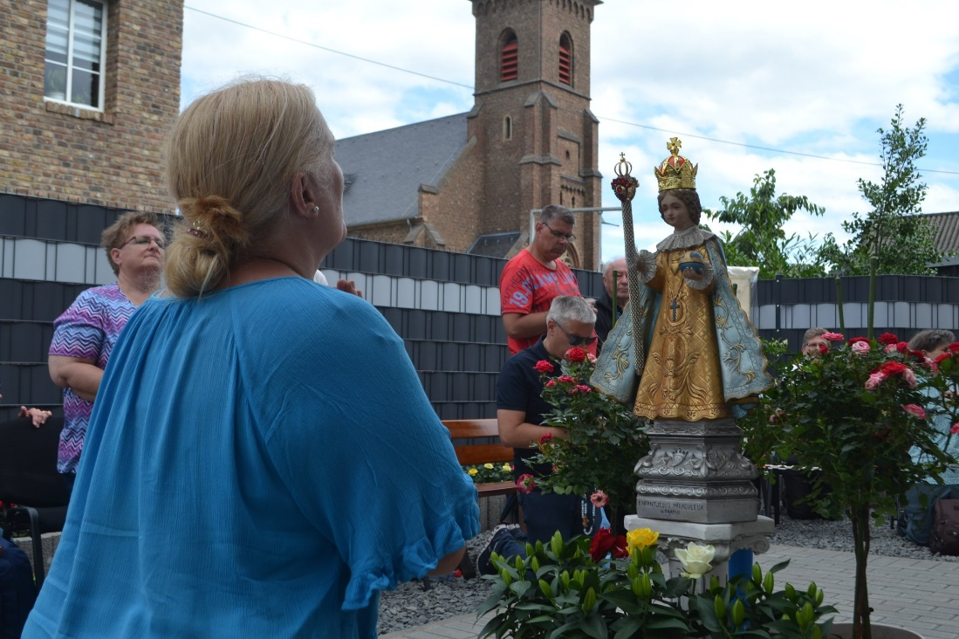
Manuela bei der Erscheinung vom 22.6.2022

Das Jesuskind segnet uns und spricht:
„Im Namen des Vaters und des Sohnes – das bin Ich - und des Heiligen Geistes. Amen. Deutschland, Deutschland, was hast du Mir getan? (Eigene Anmerkung: Gestern beschloss der Deutsche Bundestag, dass für Abtreibungen legal geworben werden darf.) Gründet das Haus des Erbarmens zur Wiedergutmachung. Aus der Gnade des Ewigen Vaters bin Ich zu euch gekommen. Ich bin der Sohn Gottes, Jesus Christus. Ich erscheine als Kind, weil ihr die Kinder entrechtet. Doch über euch habe Ich Meinen schützenden Mantel wie ein Himmelszelt gespannt. Ein Zelt des Schutzes. Ein Zelt Gottes unter den Menschen. Ich führe euch durch diese Zeit der Drangsal und wasche euer Herz in Meinem Herzen, in Meinem Heiligsten Herzen.“
Nun drückt das göttliche Kind Sein goldenes Zepter an Sein Herz und es wird zum Aspergill Seines Kostbaren Blutes. Dann segnet der kindliche Himmelskönig, besprengt uns mit Seinem Kostbaren Blut und spricht dabei zu uns:
„Im Namen des Vaters und des Sohnes – das bin Ich – und des Heiligen Geistes. Amen.“
Der Herr besprengt uns und alle, die in der Ferne an Ihn denken und darum bitten, in diesem Moment mit Seinem Kostbaren Blut. Ich bedanke mich mit einem „Deo Gratias“ und kann nur beschreiben, dass der Herr, wenn Er erscheint und uns mit Seinem Kostbaren Blut besprengt, auch unser Gewissen prägt.
Das gnadenreiche Jesulein spricht zu uns:
„Kehrt um, liebe Seelen, denn Ich möchte das kommende Joch von euch nehmen. Betet, tut Buße, opfert auf! Lebt in Mir, der Ich in den Sakramenten Meiner Heiligen Kirche zu euch komme."
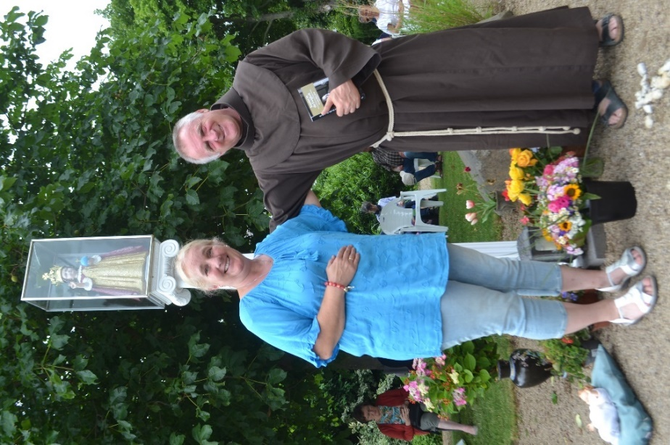
Manuela S. mit dem ungarischen Franziskanerpater Böjte Csaba

Die Vulgata (Heilige Schrift) in der Hand des Himmelskönigs öffnet sich. Das Jesulein spricht:
„Schaut, dies würde Ich so gerne von euch nehmen. Doch, wenn ihr nicht umkehrt, wird es so sein.“
Nun sehe ich das Buch

Amos, Kapitel 8,
in der Vulgata, geöffnet in der Hand des göttlichen Kindes. Ich zögere etwas, denn das Buch Amos kenne ich nicht und frage den Herrn, ob es dieses Buch überhaupt gibt? Der Herr bestätigt das. Ich werde alles nachlesen, so habe ich es dem Herrn zugesagt.
Das gnadenreiche Jesuskind schaut auf uns mit liebevollem Blick und sagt:
„Euch erweise Ich Meine Barmherzigkeit; denn Ich bin der König der Barmherzigkeit und so möchte Ich von euch auch hier genannt werden. Schaut nicht auf die Welt, denn das Übel wird sich in der Welt verbreiten. Schaut auf Mich!“
Das göttliche Kind spricht mit mir über einen Franziskanerpater, der schon viele Häuser des Erbarmens gegründet hat und den wir heute in Sievernich persönlich sprechen durften. Er segnet diese Verbindung und sagt mir, dass wir diesen Weg gehen dürfen.
Zur Gründung eines Hauses des Erbarmens spricht das gnadenreiche Jesuskind:
„Schaut auf Mich und freut euch, denn der Ewige Vater hat Erbarmen mit euch. Dass Ich zu euch komme und spreche, ist ein Akt Meiner Barmherzigkeit. Der Ewige Vater erweist euch diese große Gnade. Tut, was Ich euch sage, und schaut nicht auf die Welt. Bleibt der Lehre des Ewigen Vaters, Meiner Lehre, treu! Dann wird alles gelingen.“
Ich danke dem Herrn und freue mich. Ich sehe, dass das Haus des Erbarmens auf Deutschland wiederum Erbarmen vom Himmel herabruft. Es ist eine Art Wiedergutmachung für die begangenen Sünden. Ich kann es nicht anders beschreiben.
Der König der Barmherzigkeit sagt:
„Liebe Freunde, ihr seht, Ich gehe Meinen Schafen nach. Ich bin der gute Hirt und der gute Hirt kümmert sich um Seine Schafe. Bleibt ihr im Frieden. Bleibt ihr in der heiligmachenden Gnade.“
Das gnadenreiche Jesuskind verabschiedet sich mit einem liebenden Blick auf uns alle und sagt: „Adieu!“
Der himmlische König wünscht von uns noch folgendes Gebet: „O mein Jesus, verzeih uns unsere Sünden, bewahre uns vor dem Feuer der Hölle. Führe alle Seelen in den Himmel, besonders jene, die Deiner Barmherzigkeit am meisten bedürfen! Amen.“
Der König der Barmherzigkeit geht in das Licht zurück und die Lichtkugel schließt sich, wird kleiner und entschwindet. So ist es auch mit den beiden Engeln.
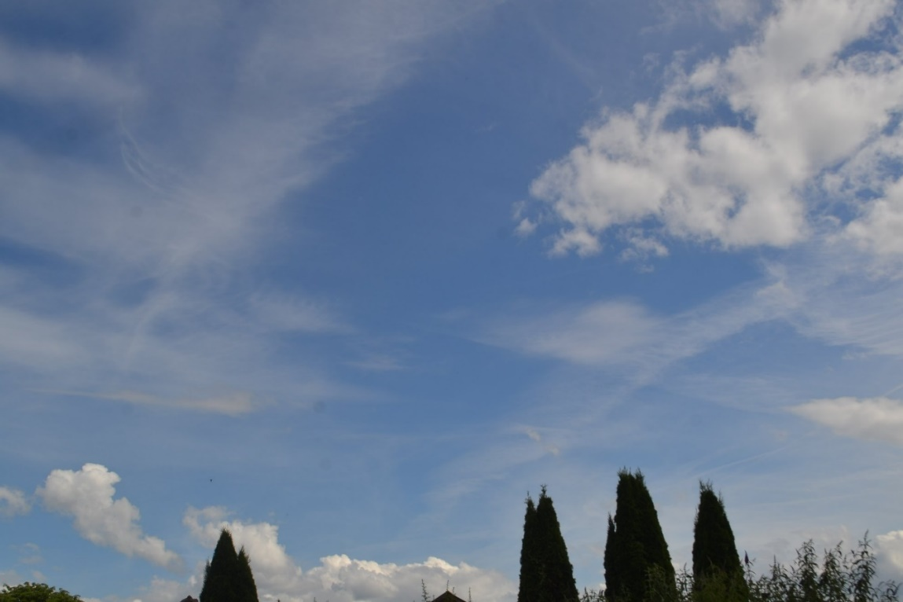+
Während der Erscheinung für alle sichtbar: Ein Wolken-Engel und ein Wolken-Kreuz

21.7.2022: Erscheinung des gnadenreichen Jesuskindes
(Tag der Mitteilung aus Rom an die Kirche in Deutschland)
Ich empfange die Heilige Kommunion in der Heiligen Messe. Die Heilige Hostie schlägt 18mal wie ein Herz in meinem Mund. Erstaunt danke ich dem Herrn und denke ganz fest: Jesus, ich vertraue auf Dich! Ich lobe und preise Dich ewiglich!
Danach sehe ich das gnadenreiche Jesulein vor mir, im Königsmantel aus Hermelin und mit einem roten Gewand bekleidet, welches mit goldenen Lilien bestickt ist. Es trägt eine große goldene Krone und hat dunkelbraunes kurz gelocktes Haar, sowie blaue strahlende Augen. In Seiner rechten Hand trägt Es ein großes goldenes Zepter. Sein Gesicht kommt nun ganz nahe an mein Gesicht und das Jesuskind spricht:
„Sage den Gläubigen, dass Ich lebe! Ich bin mit Dem, der Ich Bin.“
(Eigene Anmerkung: Das ist die alttestamentliche Bezeichnung für Gott.)
„Meine Lehre wird nicht von den Pforten der Hölle überwältigt. Bleibt standhaft und treu! Gehe den Weg, den Ich dir weise, und lasse nicht ab! Ich bin der gute Hirt und Meine Schafe erkennen Meine Stimme. Ich lasse Meine Schafe nicht alleine. Ich sagte dir, dass Ich Milde walten lasse, wenn ihr betet und aufopfert, wenn ihr Buße tut. Betet, tuet Buße, opfert auf, macht wieder gut! Wenn ihr so handelt und in Meinen Sakramenten der Gnade des Ewigen Vaters lebt, wandele Ich eure Herzen und ihr werdet errettet. Dann wird alles im Vater geheiligt und geheilt.“
Während der Segnung des Öls durch den Priester ist das gnadenreiche Jesuskind bei ihm. Es sagt:
„Schau, er trägt Mich!“

25.7.2022: Erscheinung des gnadenreichen Jesuskindes über dem Brunnen Maria Annuntiata am Haus Jerusalem
Ich sehe eine schöne große goldene Lichtkugel am Himmel, die von der Pfarrkirche kommend zu uns hinüberschwebt. Sie wird begleitet von zwei kleineren goldenen Lichtkugeln. Die große Kugel öffnet sich und ein wunderbares Licht strahlt zu uns hinunter. Das gnadenreiche Jesuskind kommt aus dieser Lichtkugel hervor und erscheint. Es trägt eine schöne große goldene Krone, sowie den Mantel und das Gewand Seines Kostbaren Blutes. Gewand und Mantel sind mit goldenen Lilien bestickt. In Seiner rechten Hand trägt Es ein großes goldenes Zepter mit einer goldenen Kugel obenauf und einem wunderbaren goldenen Kreuz darauf. In Seiner linken Hand trägt das Jesulein die Vulgata (Heilige Schrift). Es ist ein schönes, in Gold strahlendes Buch, mit einem Kreuz darauf. Das gnadenreiche Jesuskind hat dunkelbraun kurzes gelocktes Haar und blaue Augen. Mit Seinen strahlend blauen Augen schaut das Jesuskind uns intensiv an.
Nun öffnen sich die beiden anderen kleineren Kugeln. Aus dem Licht der beiden kleineren Kugeln kommen zwei Engel hervor. Sie sind schlicht, mit einem strahlend weißen Gewand, gekleidet und breiten den Mantel des gnadenreichen Jesuskindes wie ein Zelt über uns aus. Ich sehe, dass der Mantel des Königs der Barmherzigkeit noch über das Haus Jerusalem hinausgeht.
Der König der Barmherzigkeit spricht:
„Im Namen des Vaters und des Sohnes und des Heiligen Geistes Amen. Der Sohn, das bin Ich. Ich bin mit Dem, der Ich Bin. Das ist der Ewige Vater im Himmel. Liebe Freunde, lasst euch nicht verwirren! Bleibt Mir und der Lehre des Ewigen Vaters treu. Wenn ihr betet und Buße tut, wird der Ewige Vater das Strafgericht abmildern. Alle Nationen rufe Ich zum Gebet der Wiedergutmachung auf! Und Ihr, liebe Freunde, schaut nicht auf die Welt, schaut nicht auf die Irrungen, die die Welt verbreitet. Schaut auf Mich!“
Die Vulgata schlägt, wie von unsichtbarer Hand geblättert, auf. Ich sehe die Bibelstelle

Matthäus 5.
Der König der Barmherzigkeit spricht:
„Diese Schrift ist euer Schlüssel zum Himmel. Lest sie gut! Ich empfehle sie euch, und habt Erbarmen! Habt Erbarmen ganz besonders in der Zeit der Not. Sagte Ich nicht, die Christen seien eine Familie? So sollen sie sich verhalten. Wer ist Mein Vater, wer ist Meine Mutter, wer sind Meine Brüder? Gott ist Mein Vater! Meine Brüder, das sind die, die mir folgen. Meine Mutter ist die Heiligste Jungfrau Maria. So kennt Ihr sie.“
M.: „Ja, Herr, wir kennen Sie.“
Der Himmelskönig spricht:
„Ich schenke euch das Haus des Erbarmens. Tuet gut daran!“
Es erfolgt eine persönliche Mitteilung.
Das gnadenreiche Jesulein sagt:
„Wenn ihr Erbarmen mit jenen habt, dann wird auch der Ewige Vater Erbarmen an euch zeigen; Er wird sich euer erbarmen.“
Nun nimmt der König der Barmherzigkeit Sein Zepter an Sein Herz und es wird zum Aspergill Seines Kostbaren Blutes. Der Herr besprengt uns mit Seinem Kostbaren Blut:
„Im Namen des Vaters und des Sohnes — das bin Ich — und des Heiligen Geistes. Amen.“ Nun besprengt das göttliche Kind die Menschen aus der Ferne, die an Ihn denken und im Gebet mit Ihm verbunden sind. Das gnadenreiche Jesuskind wünscht folgendes Gebet von uns, und wir beten: „O mein Jesus, verzeihe uns unsere Sünden, bewahre uns vor dem Feuer der Hölle, führe alle Seelen in den Himmel, besonders jene, die deiner Barmherzigkeit am meisten bedürfen.“
Der Herr schaut wieder intensiv alle Menschen an, die zu Ihm gekommen sind, und sagt, Er habe einen Wunsch. Es ist, als wenn die Welt für einen Moment stillgestanden hätte. Ich bitte Ihn, Seinen Wunsch bekannt zu geben.
Das Jesuskind spricht:
„Ich wünsche, dass die Menschen ihre Herzen öffnen. Bitte sie vor der Begegnung mit Mir, ihre Sünden bei einem Priester zu beichten.“
M.: Ja, Herr, das sage ich ihnen.“
Der König des Himmels sagt:
„Betet, tut Buße. Betet für den Weltfrieden! Rufe alle Nationen auf!
Ich segne euch: Im Namen des Vaters und des Sohnes — das bin Ich — und des Heiligen Geistes. Amen. Adieu!“
M.: „Adieu, Herr!“
Der König der Barmherzigkeit geht in Seine Lichtkugel zurück und entschwindet, so wie die beiden Engel.
Bitte die Bibelstelle Matthäus 5 aufmerksam zur Botschaft lesen. Es kann auch jeweils täglich eine der Seligpreisungen im Gebet betrachtet werden.

27.7.2022: Erscheinung des gnadenreichen Jesuskindes
Das gnadenreiche Jesulein erscheint in Prager Gestalt, umgeben von goldenem Licht. Es spricht:
„Du weißt, wer Ich bin. Ich mache es möglich, weil es Meinem Willen entspricht. Dies tue ich, weil du Mir vertraut hast, obwohl es unmöglich schien in den Augen der Welt. Dies tue Ich, weil du die Menschen zu Mir führst.“
Es geschah in diesen Tagen ein Wunder, welches das Haus des Erbarmens betraf.

30.7.2022: Erscheinung des gnadenreichen Jesuskindes
Mit meiner Arbeit draußen bin ich fertig und schaue zum Himmel. Plötzlich öffnen sich die Wolken und eine goldene Himmelsleiter geht vom Himmel oben bis zur Erde hinab. Mehrere Engel schweben, in weißen Gewändern gekleidet, mit weißen Lilien in ihren Händen, an den Rand der Himmelsleiter. Dort, wo eine Sprosse der Leiter angebracht ist, steht jeweils ein Engel. Jede Leitersprosse wird also von einem Engel begleitet.
Nun sehe ich eine junge Frau mit blondem langem, kleinlockigem Haar und großem wuchtigen weißen Kleid die Leiter zu mir hinabschweben. Der Rock des Kleides ist so groß, dass sie diesen noch über ihre beiden Arme trägt. In ihren Händen hält sie ein weißes Schild mit goldenem Rand. Bei mir angekommen, kann ich die Schrift des Schildes lesen: „Casa Misericordia.“ Dann schaue ich zur Leiter empor. Oben am Himmel sehe ich das gnadenreiche Jesuskind in Prager Gestalt mit goldenem Mantel und Gewand. Von Ihm geht alles aus.
Nach dieser Erscheinung wollte ich unbedingt herausfinden, wer diese junge Frau war, die mir das Schild vom Himmel brachte. Ich war der Meinung, sie müsse aus dem barocken Zeitalter stammen, wegen des großen weißen Kleides. Dies erwies sich aber als Irrtum. So suchte ich mit vielen Beterinnen und Betern nach dieser jungen Heiligen. Auffällig dabei war ihre lange blonde kleinlockige Haarpracht und ihr junges Gesicht. Letztlich fand ich sie. Es war die heilige Margaretha von Antiochien. Sie ist die Patronin der schwangeren Frauen und Gebärenden.

25.8.2022: Erscheinung des Königs der Barmherzigkeit über dem Brunnen Maria Annuntiata am Haus Jerusalem
Ich sehe eine große goldene Lichtkugel aus Richtung der Pfarrkirche kommend am Himmel. Sie schwebt auf uns zu. Diese wird von zwei kleineren Lichtkugeln begleitet. Die große Lichtkugel öffnet sich und ein wunderbares Licht kommt zu uns hinab. Dann sehe ich das gnadenreiche Jesuskind im Gewand Seines Kostbaren Blutes. Sein Gewand und Mantel sind in der Farbe Seines Kostbaren Blutes und mit goldenen Lilien bestickt. Das Jesuskind in Prager Gestalt trägt eine große goldene Krone. Die Haare sind dunkelbraun und kurz gelockt, Seine Augen sind blau. In Seiner rechten Hand trägt Es ein großes goldenes Zepter und in Seiner linken Hand trägt Es die Vulgata (Heilige Schrift). Nun öffnen sich die beiden kleineren Lichtkugeln und ein wunderschönes kleineres Licht kommt zu uns hinab. Zwei Engel treten aus diesen Lichtkugeln hervor. Sie sind mit einem schlichten weißen Gewand bekleidet. Sie breiten den Mantel des Königs der Barmherzigkeit über uns aus. Der Mantel des gnadenreichen Kindes umfasst uns wie ein Zelt.
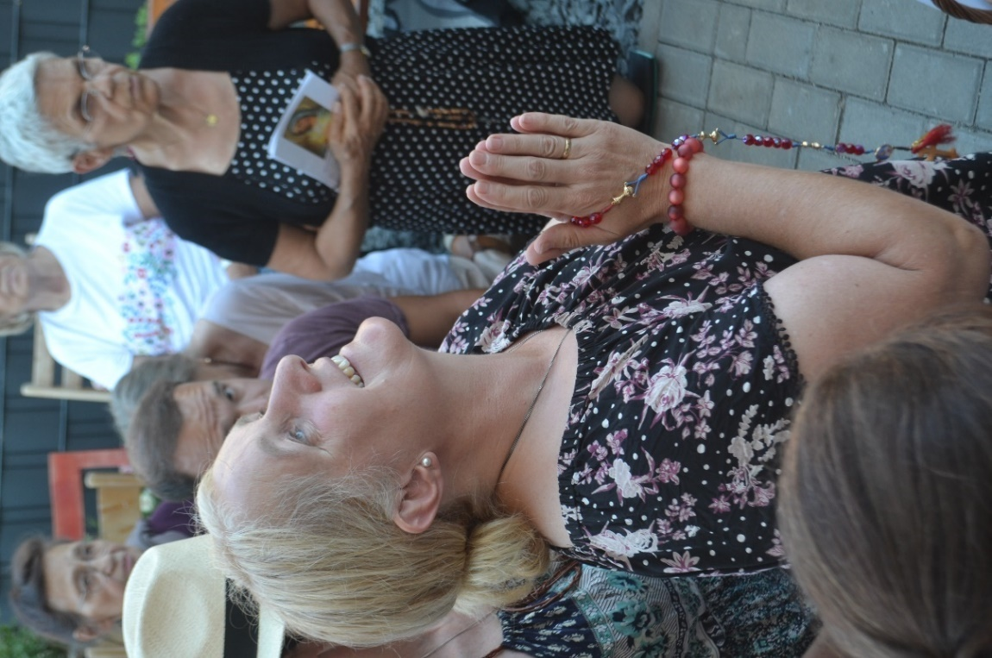
Manuela S. in Ekstase bei der Erscheinung am 25.8.22

Der König der Barmherzigkeit spricht und segnet uns:
„Im Namen des Vaters und des Sohnes — das bin Ich — und des Heiligen Geistes. Amen.
Es erfolgt eine persönliche Mitteilung.
Der König der Barmherzigkeit spricht zu uns:
„Liebe Freunde, gerne höre Ich euer Gebet, das Gebet der Wiedergutmachung.“
Nun wird die Bibel von unsichtbarer Hand aufgeschlagen. Plötzlich kommt ein starkes wunderbares Licht aus der Heiligen Schrift auf uns zu. Die vom Herrn gezeigte Stelle in der Heiligen Schrift ist Hosea 10. Ich sage dem göttlichen Kind, dass ich die Bibelstelle nicht kenne. Nun spricht der Himmelskönig zu uns:
„Kommt alle zu Mir! Ich will euch erretten. Öffnet Mir eure Herzen. Schaut nicht auf die Welt, schaut auf Mich! Dies sage Ich euch. Tut es! Ich bin gekommen, nicht um euch zu strafen. Ich schenke euch Meine Gnade. Dies ist Meine Barmherzigkeit.“
Der Mantel wird noch größer und weiter ausgespannt über uns, wie ein sehr großes Zelt.
Das göttliche Kind spricht: „Dieses Mein geliebtes Land soll nicht verloren gehen. Daher bitte Ich euch um euer Gebet! Macht wieder gut! Dann lässt der Ewige Vater es zu, dass ein Gnadenstrom durch Deutschland gehe und an alle Nationen, die sich an Mich wenden.“
Nun drückt der Himmelskönig Sein Zepter an Sein Herz und es wird zum Aspergill Seines Kostbaren Blutes. Er besprengt uns mit Seinem Kostbaren Blut und alle Menschen, die an Ihn denken: „Im Namen des Vaters und des Sohnes und des Heiligen Geistes. Amen.“
Der König der Barmherzigkeit fragt M.: „Du kennst Mich?“
M. antwortet: „Ja, ich kenne Dich Herr. Der Sohn, das bist Du!“
Das gnadenreiche Jesuskind spricht und schaut uns an:
„Alles schenke Ich euch für das Haus des Erbarmens. Noch einmal schaue Ich auf euch. Das Haus des Erbarmens ist auch ein Akt der Wiedergutmachung. Wenn ihr betet, opfert und Buße tut, wird euch kein Kriegsgeschehen treffen. Es liegt, liebe Freunde, an euch. Das Übel ist sehr stark in der Welt. Ich bin zu euch gekommen, um euch Meinen Frieden zu schenken. Der König der Barmherzigkeit mahnt uns sehr: „Fallt auf die Knie, betet, opfert! Tuet Buße! Dann besänftigt ihr den Ewigen Vater. Habt keine Furcht! Steht treu zu Mir!“ Nun lässt der Herr einen Gnadenstrom aus goldenem Licht von Seinem Herzen ausgehend auf die anwesenden Kinder fließen.
Das gnadenreiche Jesuskind spricht:
„Seid euch der Gnade bewusst, dass Ich zu euch komme. Sankt Michael ist euer Fürsprecher. Er betet für euch vor dem Throne Gottes, damit Deutschland nicht verloren gehe. So betet auch ihr für diejenigen, die es nicht tun. Öffnet eure Herzen. Mein Herz steht allen offen, die Meine Gnade annehmen wollen.“
Der König der Barmherzigkeit schenkt mir nun eine weiße Lilienblüte für das Haus des Erbarmens. Ich solle meine Hände öffnen und darin legt der Herr diese Blüte hinein. Ich bedanke mich mit einem „Deo gratias!“
Der König der Barmherzigkeit verabschiedet sich mit einem „Adieu!“ und wünscht von uns noch folgendes Gebet: „O mein Jesus, verzeihe uns unsere Sünden, bewahre uns vor dem Feuer der Hölle, führe alle Seelen in den Himmel, besonders jene, die Deiner Barmherzigkeit am meisten bedürfen!“
M: „Im Namen des Vaters und des Sohnes und des Heiligen Geistes. Amen. Gelobt sei Jesus Christus in Ewigkeit. Amen. Adieu Herr, ich danke Dir!“
Das gnadenreiche Jesuskind geht in die Lichtkugel zurück und entschwindet. So ist es auch mit den beiden Engeln.

29.8.2022: Der Herr erscheint lebendig am Kreuz
Am 29. August 2022 erschien der Herr plötzlich lebendig am Kreuz im Haus Jerusalem in Sievernich, während des 5. Geheimnisses des Rosenkranzgebetes zum Kostbaren Blut, und sprach:
„Bringt die Male Meiner Füße an und verehrt besonders die Wundmale Meiner Füße. Ich werde euch reich beschenken, wenn ihr Mich an diesem Kreuz verehrt. So schaut auf Mich. Ich bin lebendig an diesem Kreuz. Und fragt ihr, warum ihr besonders die Male Meiner Füße verehren sollt, dann sage Ich euch, weil viele Menschen den Weg des Irrtums gehen. Betet für sie und opfert die Wundmale Meiner Füße für sie auf.“
Das Kreuz, an welchem der Herr lebendig hing, wurde uns von Pilgern von der Rhön am 25.08.2022 geschenkt. Es war zur Zeit der Erscheinung des gnadenreichen Jesuskindes am Brunnen. Es fehlten noch die Wundmale an den Füßen des Herrn. Diese wurden dann nachgearbeitet. Es fiel uns auf, dass an diesem Kreuz der linke Fuß des Herrn über dem rechten Fuß genagelt war. Der linke Fuß des Herrn steht für die göttliche Gerechtigkeit.

5.9.2022: Der Herr erscheint lebendig am Kreuz
Der Herr erscheint lebendig am Kreuz im Haus Jerusalem während des Rosenkranzgebetes zum Kostbaren Blut. Sein dornengekröntes Haupt richtet Er zu uns und schaut uns an. Aus all Seinen Wunden fließt Blut.
Der Herr spricht:
„Opfert Mir die Wunden Meiner Füße auf. Deutschland, was tust du Mir? Deutschland, was tust du Mir? Was tust du Mir? Meine Schafe lasse ich nicht alleine. Ich beschenke die, die beschenkt werden wollen. Ich besprenge sie mit Meinem Kostbaren Blut. Betet sehr in den kommenden Tagen und lasst ab vom Irrweg. Schaut auf Mich! Durch Mein Blut habe ich euch erlöst. Wenn ihr nicht umkehrt, wird euch große Not treffen. Ich mahne dieses Mein geliebtes Land.“

12.9.2022: Der Herr erscheint lebendig am Kreuz im Haus Jerusalem
Der Herr spricht:
„Vom Kreuz aus schaue Ich auf Meine Schafe, auf Meine Beter. Vom Kreuz aus rufe Ich Meine Beter: Bleibt Mir treu! Ihr werdet Hindernisse überwinden müssen. Ihr werdet in Mir stark sein. Ich bleibe bei euch! Ich lasse euch nicht alleine. Der Mensch macht und geht in den Abgrund. Alles, was vom Ewigen Vater ist und von Mir, dem Sohn, hat Bestand, hat Bestand in Ewigkeit.“
M.: „O Herr, erbarme Dich unser!“
Der Herr sagt:
„Habt keine Furcht! Ich bin bei euch. Ich komme zu Meinen Schafen. Bittet um das Erbarmen des Ewigen Vaters! Ihr aber habt Anteil an Mir, habt Anteil an der Gnade des Ewigen Vaters. Schaut auf Mich! Bekennt Mich, habt keine Furcht! Wer Mich nicht bekennt, den kenne Ich nicht. Meinen Gnadenstrom werde Ich durch Deutschland fließen lassen, für alle Seelen, die ihn annehmen wollen. Schaut auf Mich!“
M.: Um der Wunden Deiner Heiligen Füße willen, Herr, erbarme Dich unser und erbarme Dich der deutschen Kirche.

25.9.2022: Erscheinung des Königs der Barmherzigkeit über dem Brunnen Maria Annuntiata am Haus Jerusalem
Eine große goldene Lichtkugel erscheint am Himmel. Rechts und links von dieser schwebt jeweils eine kleinere goldene Lichtkugel. Ein wunderschönes goldenes Licht kommt von diesen Lichtkugeln zu uns herunter. Die große goldene Kugel öffnet sich und das gnadenreiche Jesuskind kommt zu uns aus der Lichtkugel hervor. Der König der Barmherzigkeit trägt eine große goldene Krone, hat dunkelbraun kurz gelocktes Haar und blaue Augen. Er trägt den Mantel und das Gewand Seines Kostbaren Blutes. Sein Gewand und Mantel sind mit goldenen Lilien bestickt. In Seiner rechten Hand hält das göttliche Kind ein großes goldenes Zepter mit einer goldenen Kugel oben und einem Kreuz darauf. Das Kreuz ist mit roten Edelsteinen bestückt.
Nun öffnen sich die beiden kleineren Kugeln und jeweils ein Engel kommt mit einem schlichten weißen Gewand aus dieser Kugel empor. Die Engel breiten den Mantel des gnadenreichen Jesuskindes über uns aus. Dabei gehen diese immer wieder auf die Knie und sprechen: „Et verbum caro factum est, et habitavit in nobis.“
In Seiner linken Hand hält das gnadenreiche Jesuskind ein schönes, strahlendes großes Buch. Ich erkenne das Buch. Es ist die Vulgata. Der König der Barmherzigkeit spricht:
„Im Namen des Vaters und des Sohnes —- das bin Ich — und des Heiligen Geistes. Amen.
Liebe Freunde, mag das Böse auch noch so stark in der Welt wirken, es wird ihm nur eine begrenzte Zeit gegeben. Wie lange schon erscheint Meine Heiligste Mutter auf Erden? Auf Ihre Mahnungen habt ihr nicht gehört. Nun erntet ihr die Frucht. So habe Ich den Ewigen Vater gebeten, bei euch sein zu dürfen, und so gewährte Er euch diese Gnade.“
Der König der Barmherzigkeit erklärt mir in aller Stille, das Böse sei nicht erst jetzt offenbar geworden. Die Gefährdung der Kirche und die damit verbundene Gefahr für die Menschen habe früher begonnen. Zur gleichen Zeit haben die Erscheinungen Seiner Heiligsten Mutter begonnen, um die Kirche und die Menschen vor falschen Wegen und die damit verbundenen Folgen zu warnen.
Ich darf ein Anliegen vor den Herrn tragen. Von Pilgern habe ich erfahren, es gebe ein „Heiliges Licht“, welches an jedem Karsamstag ins Grab Jesu in Jerusalem hineinkommt und alle Kerzen entzündet. Dies geschehe nicht von Menschenhand. Ich frage den Herrn, ob dies wahr ist. Der Herr bestätigt mir, dieses „Heilige Licht“ sei Sein Licht, und zeigt mit Seinem Finger auf Seine Lichtkugel, die wie eine Sonne hinter Ihm steht. Dann wird die Vulgata von unsichtbarer Hand aufgeschlagen, und ich sehe die Bibelstellen

Jesaja 9 und Jesaja 10.
Das göttliche Kind spricht:
„Hört auf Mein Wort. Wer Mich liebt, hält Mein Gebot. Bleibt standhaft, bleibt Mir treu! Meine Liebe siegt! Wer die Sünde zum Gebot erhebt, wird in das Feuer der Verderbnis geworfen werden. Das Gebot des Ewigen Vaters gilt in alle Ewigkeit. Betet, opfert, tuet Buße! Durch Mein Kostbares Blut habe Ich euch erlöst. Darum, liebe Freunde, haltet an dem fest, was Ich euch sagte, was Ich lehrte, was die Propheten des Alten Bundes lehrten. Denn Ich habe den Satan mit den Worten des Alten Testamentes bekämpft. Nun geht er um und will die Schrift zunichtemachen. Der Widersacher will den Felsen, die Kirche und die Herde spalten. Geht auf die Knie und fleht um Wiedergutmachung vor dem Ewigen Vater! Hört nicht auf die, die euch in das Feuer der Verderbnis führen. Hört auf Meine Stimme. Meine Stimme findet ihr in der Heiligen Schrift, in der Lehre der Kirche, in den Sakramenten der Kirche.“
Nun nimmt das gnadenreiche Kind Sein Zepter an Sein Herz und es wird zum Aspergill Seines Kostbaren Blutes. Der König der Barmherzigkeit besprengt uns und alle Menschen, die an Ihn denken und im Gebet mit Ihm vereint sind, mit Seinem Kostbaren Blut:
„Im Namen des Vaters und des Sohnes — das bin Ich — und des Heiligen Geistes. Amen.“
Dabei werden sehr innig die anwesenden Kinder von Ihm besprengt.
Das göttliche Kind spricht:
„Betet, damit Deutschland gerettet werde und kein Kriegsgeschehen in euer Land dringt. Betet für die Hirten in Deutschland. Der Widersacher hat so viel Kraft in Deutschland, weil sie das Gute unterlassen. Die Unterlassung des Guten ist das Eintrittstor des Widersachers. Lebt in den Sakramenten Meiner Kirche!“
Nun schaut der König der Barmherzigkeit liebevoll auf uns. Er sieht jede Seele. Das Jesuskind spricht innig:
„Nehmt besonders das Sakrament der Beichte wahr.“
M.: „Ja, Herr. Du siehst unsere Seelen.“
Dann spricht der Himmelskönig:
„Ich führe euch durch diese Zeit und mache euch stark. Ich bin bei euch!“
Dann segnet uns der König der Barmherzigkeit und spricht: „Adieu!“
M.: „Adieu, Herr!“
Der Herr geht in die Lichtkugel zurück und wünscht dabei noch folgendes Gebet von uns und wir beten:
„O mein Jesus, verzeihe uns unsere Sünden, bewahre uns vor dem Feuer der Hölle. Führe alle Seelen in den Himmel, besonders jene, die Deiner Barmherzigkeit am meisten bedürfen. Amen.“
Das gnadenreiche Kind entschwindet, so auch die beiden Engel.

10.10.2022: Der Herr erscheint lebendig am Kreuz im Haus Jerusalem während des Rosenkranzgebetes
Dabei spricht er:
„Schaut auf Mich! Ich mahne die Welt zur Umkehr. Hört auf Meine Stimme. Ohne Mich könnt Ihr nicht leben. Geht durch Mich zum Ewigen Vater ins Leben ein. Das Maß der Beleidigungen Gottes ist voll. Erbittet das Erbarmen des Ewigen Vaters für euer Land und die Welt! Schaut auf Mich! Schaut auf Meine blutenden Wunden. Ich habe Mich ganz für euch hingegeben. Kommt zu Mir mit euren Sorgen. Kommt zu Mir mit allem, was euch belastet. Meine Heiligste Mutter bittet für euch am Throne des Ewigen Vaters. Aus Liebe zu euch komme Ich als Gekreuzigter.“
Der Herr spricht die Tuchreliquien von Aachen an.
M.: „Ja, Herr, wir haben diese Berührungsreliquien. Ein Stück Tuch, in das die Aachener Reliquien sieben Jahre lang eingeschlagen waren.“
Der Herr möchte, dass wir diese für die Kranken nutzen.
Der Gekreuzigte spricht: „Opfere dem Ewigen Vater die Wunden Meiner Füße auf, besonders für alle Irrgläubigen.“
M.: „Herr, erbarme Dich unser und der ganzen Welt! Segne alle Pilger und besonders die kranken Menschen. Herr, erbarme Dich der Menschen in der Ukraine. Erbarme Dich der Menschen in Russland. Erbarme Dich der Menschen in Amerika. Erbarme Dich der Menschen in Europa. Erbarme Dich der Menschen auf der ganzen Welt. Erbarme Dich besonders der Menschen in Deutschland.
Der Herr spricht:
„Die Welt wird durch das Blut der Märtyrer gereinigt werden.“

25.10.2022: Erscheinung des Königs der Barmherzigkeit über dem Brunnen Maria Annuntiata auf dem Grundstück Haus Jerusalem
Ich sehe eine große goldene Lichtkugel am Himmel, die begleitet wird von zwei kleineren Lichtkugeln. Sie schweben zu uns. Die große goldene Lichtkugel öffnet sich und das gnadenreiche Jesuskind in Prager Gestalt kommt zu uns. Der König der Barmherzigkeit trägt diesmal ein königsblaues Gewand mit einem königsblauen Mantel. Der Mantel des gnadenreichen Jesuskindes ist mit goldenen Lilien bestickt. Es trägt eine große goldene Krone und dunkelbraun kurz gelocktes Haar. Das gnadenreiche Kind hat blaue Augen. In Seiner rechten Hand trägt das göttliche Kind ein großes goldenes Zepter und in Seiner linken Hand die Vulgata (Heilige Schrift). Nun öffnen sich die beiden anderen Lichtkugeln und zwei Engel in schlichtem weißen Gewand kommen daraus hervor und breiten den Mantel des gnadenreichen Kindes wie ein Zelt zum Schutz über uns aus.
Der König der Barmherzigkeit spricht:
„Im Namen des Vaters und des Sohnes – das bin Ich – und des Heiligen Geistes. Amen. Schaut auf die Farbe Meines Mantels und Meines Gewandes. Durch Euer Gebet habt ihr Segen über Deutschland und die Welt gebracht. Euer großes Gebet in Berlin war sehr segensreich. Schaut, Ich öffne Mein Herz.“
Goldene Strahlen kommen aus dem Herzen des Jesuskindes zu uns hinunter.
Das Jesulein spricht:
„Sagte Ich nicht, dass Meine Heiligste Mutter für euch am Throne des Ewigen Vaters betet? Für Mich ist es eine Freude, wenn ihr Meine Heiligste Mutter ehrt. So komme Ich zu euch, nicht um euch zu strafen. Ich komme mit Meinem goldenen Zepter zu euch: Um euch zur Umkehr zu rufen, um euch zu mahnen! Es liegt an euch, liebe Seelen, was in der Welt geschehen wird. Der Vater, der Ewige Vater, schenkte euch den freien Willen. Davor sich Meine Heiligste Mutter verneigt.
Ich möchte eure Seelen schmücken. Sie sollen zu meinem Liliengarten werden.“
M.: „Die Lilien hast Du auf Deinem Gewand, Herr.“
Das göttliche Kind spricht:
„Wenn ihr Reue in euren Herzen tragt, Buße tut und in den Sakramenten lebt, werden eure Seelen zu den schönsten Liliengärten im Reich Meines Vaters. Schaut auf Mich, schaut nicht auf die Welt! Schaut nicht auf das Chaos!“
Nun wird die Vulgata von unsichtbarer Hand in der Hand des Königs der Barmherzigkeit aufgeschlagen. Ich sehe in der Vulgata

Matthäus 15, 1 und 2. Abschnitt
Aus der Vulgata kommt ein wunderschönes Licht zu uns.
Das gnadenreiche Kind spricht:
„Betet, damit die Welt Gnade erhalte! Lasst nicht nach im Gebet. Meine Kirche wird Mir folgen. Schaut, sie ist auf Golgatha! Doch dies soll euch nicht beunruhigen, denn alles muss gereinigt werden.“
Der König der Barmherzigkeit schaut auf uns und spricht:
„Dies ist die Zeit der Gnade!“
Sein goldenes Zepter drückt das Jesuskind an Sein Herz und es wird zum Aspergill Seines Kostbaren Blutes. Es segnet uns und alle, die an Ihn denken auf der ganzen Welt mit Seinem Kostbaren Blut:
„Im Namen des Vaters und des Sohnes – das bin Ich – und des Heiligen Geistes. Amen. Kommt zu Mir an den Ort Meiner Gnade und Ich will euch erquicken und Trost spenden. Bleibt beharrlich im Gebet! Schaut auf Mich! Ich bin euer Heiland. Bleibt Mir treu, denn es gibt kein anderes Gebot als das, was der Vater euch gegeben hat. Ich bin bei euch!“
Der Himmelskönig wünscht folgendes Gebet von uns und wir beten:
„O mein Jesus, verzeihe uns unsere Sünden, bewahre uns vor dem Feuer der Hölle. Führe alle Seelen in den Himmel, besonders jene, die Deiner Barmherzigkeit am meisten bedürfen. Amen.“
Die Engel singen und breiten dabei den Mantel des Königs der Barmherzigkeit über uns weiter aus: „Misericordias Domini in aetermum cantabo.“ (3X)
Erneut wünscht der Himmelskönig das Gebet: „O mein Jesus, verzeihe uns unsere Sünden, …“, welches wir beten.
Es erfolgt eine persönliche Mitteilung betr. des Hauses des Erbarmens.
Der König der Barmherzigkeit verabschiedet sich mit einem „Adieu!“
M.: Adieu!
Das göttliche Kind schenkt uns zum Abschied Seinen Segen
„Im Namen des Vaters und des Sohnes – das bin Ich – und des Heiligen Geistes. Amen.“
Dann geht Es zurück in die Lichtkugel. Die beiden Engel tun es ebenso. Die Lichtkugel entschwindet.

14.11.2022: Erscheinung des lebendigen Herrn am Kreuz im Haus Jerusalem
Der Herr spricht am Kreuz:
„Sie nahmen Mir alles. Meine Kleider nahmen sie Mir und schlugen Mich ans Kreuz. Ich gab alles für die Rettung der Menschen. Aus Meiner Heiligen Seite, aus Meinem Herzen wurde die Heilige Kirche geboren.
Lieben Meine Brüder Mich, wie Ich sie liebe? Geben auch sie alles hin für die Schafe? Petrus, liebst Du Mich? Schaut auf Mich! Ich bin der König der Barmherzigkeit. Für euch gab Ich alles hin.
Betet für Meine Kirche. Durch Mein Kostbares Blut werde Ich alles heiligen. Durch Mein Kostbares Blut habe Ich euch erlöst. Bis auf den letzten Tropfen ist es aus Mir geflossen. Ich bin bei euch und verlasse euch nicht. Bleibt standhaft, ihr, die ihr Meine Freunde seid. Amen.“
M.: „Barmherzigkeit, mein Jesus, erbarme Dich der irregeleiteten Seelen.“

*
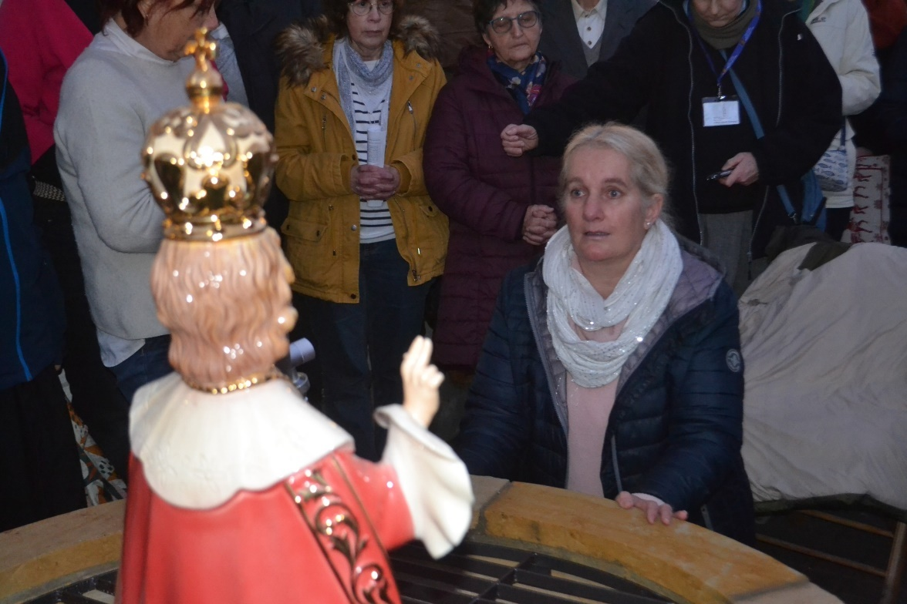
Manuela S. während der Erscheinung am 25.11.2022

25.11.2022: Erscheinung des Königs der Barmherzigkeit über dem Brunnen Maria Annuntiata auf dem Grundstück Haus Jerusalem
Eine große goldene Lichtkugel schwebt am Himmel. Diese wird begleitet von zwei kleineren goldenen Lichtkugeln. Die große goldene Lichtkugel öffnet sich und das gnadenreiche Jesuskind in Prager Gestalt kommt aus dieser Lichtkugel hervor. Das göttliche Kind trägt ein goldenes Gewand und einen goldenen Mantel, welcher mit weißen Lilien bestickt ist, sowie eine große goldene Krone. Die große goldene Krone des göttlichen Kindes sieht aus wie die Krone des Jesuskindes in Prag und ist mit roten und grünen Edelsteinen geschmückt.
Das Jesuskind hat dunkelbraun kurz gelocktes Haar und blaue Augen. Das gnadenreiche Kind trägt ein rotes Herz offen auf Seinem Gewand. In Seiner rechten Hand trägt Es ein großes goldenes Zepter. Der Kopf des Zepters ist ein goldenes Kreuz, welches mit Rubinen versehen ist. In Seiner linken Hand trägt das Jesuskind die Vulgata.
Es kommt näher zu uns geschwebt. Nun öffnen sich die beiden anderen Lichtkugeln. Aus den beiden kleineren Lichtkugeln kommen zwei Engel hervor, die mit einem schlichten weißen strahlenden Gewand bekleidet sind. Sie tragen glatte schulterlange Haare. Beide Engel verbeugen sich vor dem König der Barmherzigkeit und gehen vor Ihm auf die Knie, nehmen den Mantel des gnadenreichen Kindes und breiten ihn über uns aus. Wir alle sind unter dem Mantel des Königs der Barmherzigkeit geborgen.
Das göttliche Kind schwebt näher zu mir und spricht:
„Liebe Freunde, bleibt standhaft im Gebet. Ich freue Mich über euer Kommen. Öffnet weit eure Herzen! Der Ewige Vater schaut auf euer Gebet der Wiedergutmachung. Er wünscht es von allen Nationen.
Auch Schwester Lucia von Fatima bin Ich in Meiner Heiligen Kindheit erschienen. Als Jesuskind bin Ich zu ihr gekommen, so, wie Ich heute zu euch komme.“
M.: „Herr, dies wusste ich nicht.“
Der König der Barmherzigkeit spricht:
„Meine Heiligste Mutter wünschte in Fatima, zum Wohle der Welt, gegen Kriegsgeschehen die Einführung der Sühnesamstage. Schaut, sie sind nicht von der Welt angenommen worden, so wie es der Vater wünschte. Die Mutter spricht mit Meinem Mund und Ich spreche mit dem Mund des Vaters. Somit ist der Wunsch des Himmels kein neuer Wunsch. Ich sagte, segnet mit der Statue Meiner Heiligen Kindheit in Prager Gestalt. Es wird euch vor Plagen und Kriegsgeschehen bewahren, wenn ihr dies tut.
Führt die Sühnesamstage ein, so wie Meine Mutter es in Fatima wünschte. Diese, Meine Bitte, habe Ich an euch. Diese Bitte ist keine neue Bitte. So wird der Ewige Vater das Strafgericht mildern. Ich komme nicht, um euch zu strafen, sondern um euch zu erretten. Auf Golgotha werde Ich nicht mehr gekreuzigt. Aber was ihr den geringsten Meiner Brüder tut, das habt ihr Mir getan!
Ich sagte euch, dass die Abtreibung die größte Sünde eurer Generation ist. So werde ich in den Zimmern der Abtreibungskliniken gekreuzigt, weil ihr die Kleinen entrechtet und über das Leben entscheidet. Deshalb bin Ich als Kind zu euch gekommen. Nehmt Meine Worte, nehmt Meine Bitte ernst, so wird der Ewige Vater euch Gnaden schenken!“
Der König der Barmherzigkeit kommt näher und spricht:
„Aviso! Wo Meine Heiligste Mutter erschien, an jedem Gnadenort wird dieses Zeichen sein.“
Nun zeigt das göttliche Kind mir eine Säule, die am Tage anders ist, als in der Nacht. Am Tage sieht sie aus wie aus Wolken gemacht, in der Nacht wie eine Feuersäule. Sie wird auch in Sievernich sein.
M.: „Aber Herr, dies ist eine Säule! Sie wird dann erscheinen? Wann wird dies kommen, Herr?“
Das göttliche Kind spricht:
„Wartet nicht auf die Warnung, wartet nicht auf ein Wunder, denn jeden Tag, jede Minute, jede Sekunde kann Ich zu euch kommen. Heiligt eure Seele! Ihr seid ein Tempel des Ewigen Vaters. Nehmt Meine Worte ernst. Lebt in den Sakramenten der Kirche! So kann Ich als Heiland zu euch kommen.“
Nun öffnet sich die Vulgata. Ich sehe die Bibelstelle

Offenbarung Kapitel 16, Vers 10 ff.
Die Vulgata strahlt auf uns hinab.
Das gnadenreiche Kind spricht
„Bleibt standhaft und beharrlich im Glauben. Lasst euch nicht verwirren. Denkt daran: Der Herr kommt zu Seinen Schafen.“
Nun nimmt der König der Barmherzigkeit Sein Zepter an Sein offenes Herz und es wird zum Aspergill Seines Kostbaren Blutes. Dies für alle anwesenden Menschen, so sagt es der Herr, und für die Menschen, die in der Ferne an Ihn denken. Er segnet uns:
„Im Namen des Vaters und des Sohnes – das bin Ich – und des Heiligen Geistes. Amen.“
M.: „Herr, Du bist meine Zuversicht.“
Der König der Barmherzigkeit schaut auf die neuen Statuen Seiner Heiligsten Mutter und spricht:
„Die Statuen sind auch Mir eine Freude.“
Das gnadenreiche Kind schenkt mir ein persönliches Wort. In einer bestimmten Angelegenheit antwortet das göttliche Kind: „Sie werden nicht aufgeben.“
M.: „Aber Du, Herr, beschenkst uns mit Deiner Gnade, und das ist wunderbar.“
„Schaut auf Mich!“ spricht der himmlische König und segnet uns erneut: „Im Namen des Vaters und des Sohnes – das bin Ich – und des Heiligen Geistes.“
Das göttliche Kind wünscht folgendes Gebet von uns und verabschiedet sich mit einem „Adieu!“
M.: „Adieu, Herr, adieu!“
Nun beten wir: „O, Mein Jesus, verzeihe uns unsere Sünden, bewahre uns vor dem Feuer der Hölle. Führe alle Seelen in den Himmel, besonders jene, die Deiner Barmherzigkeit am meisten bedürfen. Amen.“
Es erfolgte eine persönliche Mitteilung.
Der König der Barmherzigkeit geht in die Lichtkugel zurück und die Engel tun es ebenso. Die Lichtkugeln entschwinden.

30.11.2022: Der König der Barmherzigkeit erschien, ca. 17.50 Uhr
Der König der Barmherzigkeit war in Violett gekleidet in Prager Gestalt mit goldener Krone. Er schwebte von Licht umgeben in der Luft und sprach:
"Mit Mir, deinem Herrn und Gott, überspringst du Mauern."
Plötzlich ging ein horizontales Licht von Ihm aus. Es breitete sich im ganzen Außenbereich aus. Dann verschwand die Erscheinung.
Ich schaute im Internet nach Stichworten der Bibel betreff der gemachten Aussage des Herrn. Tatsächlich fand ich die Aussage des Göttlichen Kindes in Psalm 18 wieder.

25.12.2022: Erscheinung des Königs der Barmherzigkeit
Ich sehe eine helle goldene Lichtkugel in das Zimmer von außen hineinschweben. Im Zimmer wird die Lichtkugel größer. Es folgen zwei weitere kleinere Lichtkugeln. Je eine rechts und links von der großen Lichtkugel schweben sie in der Luft. Nun öffnet sich die große goldene Lichtkugel und der König der Barmherzigkeit kommt aus dieser Lichtkugel in Prager Gestalt hervor. Das Jesuskind trägt einen rot-gold durchwirkten Mantel und ein Gewand, das ebenso rot-gold durchwirkt ist. Der Mantel ist mit goldenen Lilien bestickt. Auf Seinem Gewand sehe ich vorne drei große goldene Lilienblüten. Eine Lilienblüte ist zur rechten Seite hin gebogen, eine Lilienblüte befindet sich in der Mitte und eine ist zur linken Seite hin gebogen. Es trägt ein offenes goldenes Herz auf der Brust und ein Kreuz aus roten Rubinen, die sehr leuchten. Unser himmlischer König trägt eine große goldene Krone auf Seinem Haupt und in Seiner rechten Hand hält das Jesulein ein goldenes Zepter. Seine Haare sind dunkelbraun gelockt und Seine Augen sind blau.
Nun öffnen sich die beiden anderen Lichtkugeln und zwei Engel treten aus den beiden Lichtkugeln hervor. Beide Engel sind mit einem schlichten weißen strahlenden Gewand bekleidet, knien sich vor dem König der Barmherzigkeit hin und breiten Seinen Mantel aus. Der himmlische König hebt Sein Zepter etwas empor und spricht:
„Im Namen des Vaters und des Sohnes – das bin Ich – und des Heiligen Geistes. Amen. Ich will euch trösten und euch Meine Liebe schenken. Aus Liebe bin Ich Mensch geworden. Den glimmenden Docht lösche Ich nicht aus und das zerknickte Rohr breche Ich nicht. Ich bin euer König, ein König der Barmherzigkeit! Ich wurde Mensch, um euch eine Wohnung beim Ewigen Vater zu bereiten. Der Himmel ist eure Heimat, liebe Seelen, vergesst dies nicht! Ich will die Völker heiligen, so sie zum Ewigen Vater gelangen. Euer Reichtum vor dem Vater ist die Liebe, sind die guten Werke, die ihr in eurem Leben gesammelt habt, die ihr in eurem Herzen tragt.
Vieles könnt ihr an Reichtum erwerben und ihr werdet angesehen in der Welt. Doch dies zählt alles nicht vor dem Vater, wenn das gute Werk und die Liebe fehlt. Die Welt wird euch in den Abgrund führen mit all ihren Ehren, die die Menschen sich gegenseitig verleihen.
Heute bin Ich zu dir gekommen, um den Kranken Trost und Hoffnung zu spenden. Ich will die Bedrückten aufrichten, wenn diese den kleinen Rosenkranz Mir widmen (eigene Anmerkung: Rosenkranz zum Prager Jesuskind). In diesen Tagen möchte ich die Seelen, die ihr Herz öffnen, mit Gnade fluten! Es bedarf nur etwas eurer Zeit, um bei Mir zu sein. Betet! Betet und bittet um Wiedergutmachung der Sünden vor dem Ewigen Vater. Das Gewissen vieler Menschen ist nicht mehr durch die Gebote des Ewigen Vaters geprägt. Meine Heiligste Mutter bittet für den Frieden am Throne des Ewigen Vaters. Sie ist unermüdlich. Wisst ihr auch, liebe Seelen, dass der Heilige Joseph, Mein Pflegevater, und Johannes der Täufer sehr für euch beten? Joseph betet für die Kirche und für die Familie vor dem Throne des Vaters. Johannes betet für die Kirche, besonders für alle Gottgeweihten. Die Liebe des Himmels soll euch, liebe Freunde, bei all euren Gebeten umfangen.“
Nun nimmt das göttliche Kind Sein Zepter an Sein Herz, es wird zum Aspergill Seines Kostbaren Blutes und Es segnet uns damit:
„Im Namen des Vaters und des Sohnes – das bin Ich – und des Heiligen Geistes. Amen.“
Der König der Barmherzigkeit trägt in Seiner linken Hand die Vulgata (Heilige Schrift), die sich öffnet und strahlt. Eine Seite wird aufgeschlagen. Ich sehe aber keinen Bibeltext wie sonst, sondern mehrere Bilder der Geburt Jesu. Der himmlische König wurde in einer einfachen Grotte geboren, die als Schutz für das Vieh diente. Es umgab ein wunderbares Licht diese Grotte und ein Stern am Himmel erschien. Das Kleid der Gottesmutter, welches Sie bei der Geburt Jesu trug, war naturfarben, nicht gefärbt und ohne Naht. Es hatte eine besondere Bedeutung, warum die Gewänder oder Kleider ohne Naht waren. Doch kann ich leider den Grund nicht erkennen.
Der König der Barmherzigkeit spricht:
„Bleibt Mir treu! Ich bin euer Herr und Heiland, als Kind zu euch gekommen. Achtet die Würde der Kinder Gottes! Geht nicht ab von dem Weg, den Ich euch wies. Wer Mich liebt, achtet auf die Gebote des Vaters. Wer das Wort des Vaters hört, hört Mich. Öffnet euer Herz, damit Ich in euren Herzen Wohnung nehmen kann. Betet sehr, denn die Herzen verhärten sich in der Welt. Achtet auf Mein Wort und tragt es in die Welt hinein, damit die Menschen Frieden finden. Macht euch bereit: Auf mit euch, ihr betenden Seelen, holt euch Kraft, wenn Ich zu euch in der Heiligen Messe, in Gestalt der Heiligen Hostie, zu euch komme. Ich komme zu euch, damit die Menschen gerettet werden. Ich will nicht ihren Tod. Ich will sie erretten, weil Ich selbst der Retter bin. Ich bin die Liebe selbst. Adieu!“
Der König der Barmherzigkeit spricht noch zu mir: Sollte die Heilige Messe in Sievernich von einem Priester in der Kirche gefeiert werden, dann wird Er sein Erscheinen und Seine Botschaft an jedem 25. des Monats so legen, dass alles passt. Die Heilige Messe hat mehr Wert, als eine Erscheinung des Herrn. So die Worte des Königs der Barmherzigkeit.
Der himmlische König geht in die Lichtkugel zurück und entschwindet. So tun es auch die beiden Engel.

28.12.2022: Erscheinung des Königs der Barmherzigkeit
Ich sehe das gnadenreiche Jesuskind in Prager Gestalt im Mantel und Gewand Seines Kostbaren Blutes. Der König der Barmherzigkeit trägt ein großes goldenes Zepter in Seiner rechten Hand. Seine rechte Hand legt der Herr auf Sein offenes rot-golden durchwirktes Herz. Es strahlt sehr. Zwischen Herz und Seiner Hand ragen mehrere Rosenkränze hervor. Ich sehe eine normale Rosenkranzschnur, den Rosenkranz zum Kostbaren Blut, den kleinen Prager Rosenkranz zum Jesuskind und den Rosenkranz zur Braut des Heiligen Geistes. Diese hält der himmlische König fest an Seinem Herzen und spricht:
„Im Namen des Vaters und des Sohnes — das bin Ich — und des Heiligen Geistes. Amen.
Schaut auf Mich! Ich bin euer Heiland. Ich will euch erretten. Heute, an diesem Tag der unschuldigen Kinder, sage Ich euch, wie ihr eure Länder retten könnt, damit diese nicht in Krieg, Not und Chaos fallen. Schaut auf Mich! Schaut auf Mein Herz! Wachet auf! Betet diese Gnadenperlen täglich. Durch das Rosenkranzgebet vieler betender Herzen werdet ihr eure Länder und die Menschen, die in ihnen leben, retten. Vollzieht die Weihe eurer Länder. Weiht diese Meiner Heiligsten Mutter und Mir, Meinem Heiligsten Herzen, welches von Meinem Kostbaren Blut gefüllt ist. Ich werde euch Gnaden vom Himmel schenken.
Es soll ein Aufbruch in Deutschland und vielen Ländern erfolgen, damit die Sünde nicht überhand nimmt. Es liegt an euch, liebe Seelen, wie schwer oder wie milde euch das Strafgericht treffen wird. Schließt euch zum Gebet aus euren Herzen zusammen. Betet um die Wiedergutmachung der schweren Sünde der Abtreibung vor dem Ewigen Vater. Ich bin bei euch. Nehmt Meine Worte ernst! Adieu!“
Der König der Barmherzigkeit segnet mit Seinem Zepter und entschwindet. So tun es auch die Engel.

Israel war ein üppiger Weinstock, der dementsprechende Früchte trug. Je zahlreicher seine Früchte waren, desto zahlreicher machte es die Altäre. Je schöner sein Land dastand, desto schöner machte es seine Weihesteine. Falsch ist ihr Herz, nun sind sie der Strafe verfallen! Ihre Altäre zerschlägt der Herr, ihre Weihesteine zermalmt er. Ja, jetzt werden sie sagen: "Einen König haben wir nicht, denn den Herrn fürchteten wir nicht, und der König, was tut der für uns?" Worte machen, Meineide schwören, Bündnisse schließen! Und das "Recht" sproßt wie Giftkraut auf den Furchen des Ackers. Um Bet-Awens Kalb sind Samarias Bewohner in Angst! Ja, es trauert darüber sein Volk; seine Götzenpriester umjauchzen es (noch) wegen seiner Pracht; jedoch, sie entschwindet ihm. Auch das Kalb wird man nach Assur bringen als Abgabe für den Großkönig. Schande wird Ephraim ernten, Israel muß sich schämen wegen seiner Beschlüsse. Samaria verschwindet, sein König gleicht einem geknickten Zweig auf der Oberfläche des Wassers. Vernichtet werden die Kulthöhen des Frevels, Israels Sünde; auf ihren Altären wachsen Dornen und Disteln. Dann wird man zu den Bergen sprechen: "Bedeckt uns!" und zu den Hügeln: "Fallt auf uns!" Seit den Tagen von Gibea dauert Israels Sünde an. Auf dem dortigen Standpunkt blieben sie stehen. Gewiß erreicht sie der Krieg in Gibea um der Frevler willen. Ich bin gekommen, um sie zu züchtigen. Völker scharen sich gegen sie, wenn sie gezüchtigt werden für ihre doppelte Schuld. Ephraim war ein geübtes Rind, Drescharbeit liebte es. Als ich im Vorbeigehen seinen kräftigen Nacken sah, spannte ich Ephraim ein; Juda sollte pflügen, Jakob eggen. Säet Gerechtigkeit, dann erntet ihr gemäß der Frömmigkeit! Brecht euch einen Neubruch der Erkenntnis, um den Herrn zu suchen, bis er kommt und euch Gerechtigkeit lehrt. Doch ihr habt Unrecht gepflügt, habt Frevel geerntet, habt Lügenfrucht gegessen. Du hast auf deine Streitwagen vertraut und auf die Menge deiner Krieger. Darum erhebt sich Kriegsgeschrei in deinem Volk, und alle deine Festungen werden zerstört, wie Schalman am Tage der Schlacht Bet-Arbel zerstörte, als eine Mutter mitsamt den Söhnen zerschmettert wurde. Solches tue ich an euch, Haus Israel, ob eurer großen Bosheit. Mit dem Morgenrot verschwindet völlig der König von Israel. (Hosea, 10)

